Sistem Informasi Akuntansi Penggajian dalam Perspektif Ekonomi Islam
pada Dinas Perindustrian dan Perdagangan Kabupaten Langkat
Nurul Pratiwi¹, Kamilah,K², Muhammad Lathief Ilhamy Nasution³
^{1’2’3} Universitas Islam negeri Sumatera Utara Medan
nrulpratiwi17@gmail.com¹, kamila@uinsu.ac.id², mlathiefilhamy@uinsu.ac.id³

ABSTRACT
The payroll accounting information system is a function, record document, which is used for the benefit of cost of products and the provision of information to monitor labor costs. The purpose of this research is to find out the accounting information system that has been implemented by the Department of Trade and Industry of Langkat the accounting information system that has been implemented by the agency is in accordance with an Islamic economic perspective. The analytical tool used in this study was a flowchart through drawing procedures. The data collection method used interviews and documentation. The data analysis technique used was descriptive qualitative analysis technique, which is an analytical method by first conducting interviews and then collecting data. , classifying and interpreting data so as to provide a clear, directed and comprehensive picture of the problem under study. The results of the study indicate that the application of the payroll accounting information system for the Department of Trade and Industry of Langkat Regency is still not effective. This is indicated by the absence of segregation of duties between those who input salary data and those who process salary data.
Keywords : payroll accounting information system, islamic economics, flowchart.
ABSTRAK
Sistem Informasi akuntansi pengupahan ialah kegunaan, berkas laporan, yang dipakai untuk kebutuhan biaya barang serta pengadaan informasi sebagai pengamatan upah pegawai. Penelitian ini bertujuan agar memahami accounting information system yang sudah dipakai Dinas Perdagangan dan Perindustrian Kabupaten Langkat serta agar memahami bahwasannya accounting information system yang sudah dipakai oleh dinas itu sesuai dengan perspektif ekonomi islam. Peralatan analisa yang dipakai pada penelitian ini aalah flowchart dengan tatacara pictures. Teknik penghimpunan data memakai interview, serta pencatatan. Metode analisa data yang dipakai ialah metode analisa deskriptive kualitatif yakni sebuah teknik analisa dengan melaksanakan interview kemudian menghimpun data, mengelompokkan serta menginterpretasikan data sedemikian rupa hingga didapat pandangan yang jelas, teapat, serta lengkap tentang problem yang diteliti. Hasil penelitian menunjukkan bahwa penggunaan accounting information system penggajian Dinas Perdagangan Dan Perindustrian Kab.Langkat masi belum efektif dan efisien. Hal itu bisa dipahami dari belum terdapat pemisahan penugasan antar yang menmasukkan data gaji dengan orang yang mengelola data gaji.
Kata kunci : sistem informasi akuntansi penggajian,ekonomi islam,flowchart.

PENDAHULUAN
Teknologi yang semakin berkembang akan berdampak pada peningkatan pekerjaan untuk meraih tujuan perusahaan. Peningkatan teknologi pada pelaksanaan aktivitas operasional juga wajib didukung oleh staf ataupun pegawai yang bermutu yang mensupport diraihnya tujuan corporate. Saat mencari karyawan, seringkali ternyata mengalami kesulitan mencari pekerja yang bermutu dikarenakan wajib memperhitungkan kepentingan persaingan. Tentunya setiap corporate ingin lebih maju, mengungguli perusahaan lain, pemakaian sistem lama diperusahaan seringkali tidak memiliki lagi kemampuan untuk mengolah data yang akan diolah atau sistem tidak berjalan sebagaimana mestinya. Dalam pemberian informasi yang diminta oleh perusahaan. Untuk melaksanakan aktivitasnya secara efisien dan efektif, suatu corporate membutuhkan system IT yang mendukungnya, sehingga keperluan tersebut akan dipenuhi oleh accounting information system.
Accounting information system pengupahan ialah kegunaan, berkas, catatan. Sistem kontrol dipakai untuk kepentingan harga pokok dam memberikan informasi untuk mengawasi upah pegawai,Sistem akuntansi penggajian ini juga meliputi tahap penghitungan dasar upah, misalnya pencatatan waktu sampai upah penerima pegawai yang berhak menerima pembayaran.(Nur Lailiyah, 2022). Di perusahaan sebagaimana dimaksudkan untuk memproses transaction terhadap penyediaan layanan yang diberikan oleh pegawai serta agar memproses transaction terhadap penyediaan layanan kerja yang dilaksanakan oleh pegawai.
Wajar apabila pihak institusi memperhatikan peraturan pemberian upah. Maka dari itu, dibutuhkan information yang berkaitan serta tepat menjadi alat pengkomunikasian sehingga setiap institusi/perusahaanmemerlukan accounting system yang bagus agar menghimpun, mendokumentasikan, mengarsip, mengelola data serta memberikan sebuah information yang berguna dalam mengambil pilihan.
Dinas Perdagangan Dan Perindustrian kab.Langkat merupakan sebuah organisaztion kepemerintahan yang berjalan dibidang perdagangan serta bidang perindustrian di kawasan kabupaten Langkat. Penelitian ini mengenai accounting information system penggajian yang dilakukan terhadap Dinas perdagangan serta Perindustrian dalam penelitian ini awalnya diketahui bahwa kelemahan serta kendala seperti kesalahan dalam menginput data diserver sistem informasi daerah,keterbatasan dalam SDM mempunyai andil utama untuk memajukan serta sebuah organisasi atau instansi,sulitnya mengakses informasi si server sistem informasi daerah,belum terdapat pembagian penugasan antar menginput data upah dan orang yang mengelola data upah,gangguan pada server yang disebabkan oleh jaringan. Berkat terdapat accounting information system yang bagus didalamnya maka diharapkan bisa menaikkan kualitas kerja pegawai dan mengkontrol aktivitas dalam setiap pekerjaan.
berdasarkan latar belakang diatas penulis berminat melaksanakan penelitian untuk mengetahui bagaimana pelaksanaan accounting information system pengupahan menurut pandangan bisnis syariah terhadap Dinas Perdagangan serta Perindustrian kabupaten Langka

TINJAUAN PUSTAKA
sistem Informasi Akuntansi
Accounting information system ialah sebuah system menghimpun, mencatatat, mengarsip,serta mengelola data untuk menciptakan information terhdap pengambilan pilihan. System tersbut melncakup manusia, tatacara, serta instruksi, data, software ,prasarana IT, juga penanganan intern serta security measure.(Kurniawati, 2020)
Accounting information system adalah kumpulam ataupun group dari subsistem apa saja secara phisik ataupun non-phisik yang berkaitan antar keduanya serta bekerjasama dengan damai agar mengelola data transaction yang berhubungan dengan problem finansial menjadi data finansial.(Nova, 2020). Accounting information system adalah sebuah bagian dari system yang menangani transaction finansial serta non-finansial yang berdampak langsung pada penanganan transaction finansial.(Pricillia, 2021)
(Pricillia, 2021) menerangkan secara umum kegunaan Accounting information system ialah:
- Membantu kegiatan keseharian corporate.
- Membantu tahapan mengambil pilihan.
- Mendukung pihak manejemen untuk mencukupi responsibility terhadap pihak luar.

Penggajian
Dari pendapat diatas, Accounting information system menajdi suatu hal yang utama pada sebuah corporate, Accounting information system menjadikan semua tahapan yang terdapat didalam organization lebih efisien, efektif serta tersusun rapi.

Fungsi Sistem Informasi Akuntansi
Semua institusi yang membuat accounting information system, biasanya mempunyai maksud agar memudahkan pihak, sistem pengupahan pada sebuah institusi begitu diperlukan, dikarenakan dengan terdapat system pengupahan ini bisa mengelola proses penggajian serta pengupahan terhadap semua pegawai corporate, sehingga dapat memberi keefisienan serta keefektifan pada tahap pengupahan tersebut.
Sistem Informasi akuntansi penggajian ialah kegunaan, berkas laporan, yang dipakai untuk kebutuhan biaya barang serta pengadaan informasi sebagai pengamatan upah pegawai (mulyadi,2016:373). Tata cara pembagian upah sendiri dapat dilaksanakan secara ditransfer ke rekening setiap pegawai dan catatan yang dipakai pada system penggajian pada perusahaan tersebut hanya menggunakan dokumen pencatatan waktu hadir ,pencatatan waktu kehadiran, penulisan daftar gaji, penyaluran biaya upah, serta tata cara pemberian upah. (mulyadi,2016:385).
Perhitungan pemberian gaji memerlukan dokumen yang tidak sedikit dan tatacara pelaksanaan, sehingga begitu penting untuk membangun information system pengupahan di semua institusi agar dapat dilakukan dengan lebih efisiensi serta efektivitas.
Peneliti memberikan kesimpulan bahwasannya opini pakar mengenai accounting information system penggajian ialah system yang dibangun untuk menghasilkan informasi data pemberian gaji dengan sistematiss diatur dan dijalankan berdasarkan accounting system yang bagus serta akurat.

Fungsi-fungsi yang terkait dalam sistem penggajian
Fungsi-fungsi yang berhubungan dengan accounting system penggajian ialah (mulyadi,2016:383):
- Fungsi kepegawaian
Divisi ini mempunyai tanggungjawab agar mendapatkan pegawai yang baru, menyaring kandidat pegawai baru, membuat ketetapan upah, penempatan pegawai, promosi jabatan dan kenaikan upah, memecat pegawai, serta memantau status gaji.
- Fungsi pencatatan waktu
Diivisi ini mempunyai tanggungjawab agar mengatur ketepatan waktu terhadap seluruh pegawai corporate serta lembaga, sistem penanganan internal yang bagus membuat kebijakan bahwa fungsi pencatatan waktu pegawai tidak dilakukan oleh fungsi operasinatau ataupun penggajian.
- Fungsi pembuatan daftar gaji dan upah
Divisi ini mempunyai tanggungjawab agar menulis list penggajian yang mencakup total pendapatan yang jatuh tempo serta beberapa pemotongan yang jadi tanggung jawab semua pegawai saat periode pembayaran.
- Fungsi Akuntansi
Divisi ini mempunyai tanggungjawab agar melakukan pencatatan dan mengecek ulang keharusan yang muncul ada kaitannya dengan pemberian upah pegawai.
- Fungsi Keuangan
Divisi ini mempunyai tanggungjawab membuat cek di bank, membayar upah serta gaji, kemudian mencairkan cek di bank, uangnya lalu diletakkan ke dalam slip untuk mentransfer upah karyawan masing-masing dikirim terhadap pemegang hak.

Dokumen yang digunakan dalam sistem Penggajian
Oleh Muliadi(2016:374) berkas serta pencatatan yang dipakai pada system penggajian, yaitu document pendukung perubahan upah, kartu upah, kartu jam kerja, lembar ringkasan penggajian, slip gaji, jurnal umum, kartu biaya, bukti kas keluar serta kartu pendapatan pegawai.

Catatan Akuntansi Yang Digunakan Dalam Sistem Penggajian
Laporan accounting yang digunakan dalam pemberian gaji ialah:
- Jurnal umum, dipakai agar mencatatt jurnal yang memiliki tanggungjawab agar melakukan pencatatan anggaran upah kedalam jurnal umum.
- Kartu biaya utama barang, dipakai agar melakukan pencatatan gaji pegawai langsung yang dikeluarkan untuk hal yang ditentukan.
- Kartu anggaran, dipakai agar memperhitungkan upah pegawai serta upah buruh untuk semua divisi pada bisnis.
- Kartu penghasilan karyawan, dipakai agar menulis pendapatan dari beberapa pemotongan yang di terima pegawai. Informasi yang terdapat pada dokumen tersebut menjadi dasar penghitungan PPh Pasal 21 yang harus dibayar oleh semua pegawai. (Mulyadi,2016:382).

Jaringan Prosedur Yang Membentuk Sistem Penggajian
System accounting penggajian hanya menggunakan dokumen pencatatan waktu hadir, pencatatan waktu kehadiran, penulisan daftar gaji, penyaluran biaya gaji, serta tata cara pemberian gaji.
Sistem Informasi Akuntansi Penggajian Dalam Pandangan Ekonomi Islam
Menurut pandangan ekonomi islam mengenai sistem informasi akuntansi berasal dari istilah arab yaitu al-muhassabah asalnya dari masdar hassaba-yahasbu yang berarti mengukur, secara istilah,al-muhassabah ialah suatu sistem yang mengimbau masyarakat agar senantiasa waspada pada penerimaan ataupun memperoleh information serta memberi pelajaran kita agar mencari kebenaran, memverifikasi information yang kita terima. (Firdaus & Kusumaningtias, 2021)
Sedangkan menurut pandangan ekonomi islam mengenai penggajian berdasarkan fiqih muamalah gaji dikatakan juga ijarah. Al-ijarah asalnya dari istilah al-ajru berdasarkan bahasannya ialahal,iwadh yang berarti gaji.sedangkan ujroh ialah gaji pegawai. Ujroh dibagi kedalam 2 bagian, yakni :
- Ujroh al-misliadalah adalah gaji yang di standarkan dengan terbiasanya terhadap sebuah lokasi ataupun kawasan. menurut kata saat ini dikatakan juga UMP.
- Ujroh samsarah ialah gaji yang didapat dari biaya pokok transaksi layanan sebagai bayaran.(Waliam, 2018)
Menurut (Andri Soemitra, 2016) pada bukunya yang judulnya fiqih syafii beropini bahwasannya ijarah artinya gaji-menggaji. Pada book itu di terangkan bahwasannya rukun syarat penggajian yakni mu’jir (pemberi gaji) serta musta’jir (yangmendapat gaji). Sedangkan menurut (fatwa DSN MUI,2000), sebagai penafsiran fiqih sunnah karya dari sayyid sabiq menerangkan definisi ijarah dengan sewa-menyewa. Antara sewa juga gaji terdapat beda arti secara penerapannya sewa sering dipakai untuk object sedangkan gaji dipakai untuk jasa. Upah ditentukan dengan cara yang paling tepat tanpa melakukan penindasan terhadap siapaun, untuk itu upah diberikan. berdasarkan jenis pekerjaan dan tanggungjawab yang dipikul masing-masing pegawai. Hal tersebut berdasarkan QS.Al-Ahqaf ayat 19 dibawah:
وَلِكُلٍّ دَرَجٰتٌ مِّمَّا عَمِلُوْاۚ وَلِيُوَفِّيَهُمْ اَعْمَالَهُمْ وَهُمْ لَا يُظْلَمُوْنَ
Artinya:” Serta seluruhnya mendapat tingkatan berdasarkan apa yang sudah dilakukannya dan biarlah Allah yang membalas perbuatannya dan tidak merugikannya.’.
Didalam islam unsur-unsur makro serta mikro economy seperti kurangnya peran pada persoalan penentuan gaji. Mobilitas yang kurang dari pegawai ,antar corporate yang satu dengan corporate yang lain, ataupun berbeda jenis kerja yang satu kejenis lainnya.

METODE PENELITIAN
Penelitian dilaksanakan terhadap suatu dinas perdagangan serta perindustrian .Sumber dan macam data yang dipakai pada penelitian ini ialah data primer juga data skunder. Data primer ialah data yang langsung didapatkan dari Dinas perdagangan serta Perindustrian Kab.Langkat. Sedangkan data skunder ialah data yang didapatkan secara tidak langsung, baik berbentuk catatan ataupun literatur yang terdapat kaitan dengan penelitian dan sifatnya memenuhi dalam membantu data primer. Metode mengumpulkan data yang dibutuhkan serta dipakai pada penelitian ini, yakni: observasi,wawancara dan dokumentasi. Metode analisa data yang dipakai ialah metode analisa deskriptive kualitatif yakni sebuah teknik analisa dengan melaksanakan interview kemudian menghimpun data, mengelompokkan serta menginterpretasikan data sedemikian rupa hingga didapat pandangan yang jelas, teapat, serta lengkap tentang problem yang diteliti.(Sugiyono, 2018).
HASIL DAN PEMBAHASAN
Penerapan Sistem Informasi Akuntansi Penggajian Dalam Perspektif Ekonomi Islam
Pembahasan terhadap hasil penelitian yang dilaksanakan terhadap Dinas Perdagangan Dan perindustrian Kab Langkat yang berhubungan dengan kegunaan accounting system penggajian dokumen, catatan, serta jaringan prosedur pada accounting system pengupahan dalam perspektif ekonomi islam. Adapun penjelasan dari beberapa hal tersebut:

Fungsi yang terkait dengan Sistem Akuntansi Penggajian
Berdasarkan pemaparan hasil penelitian diatas, bisa dipahami bahwasannya fungsi fungsi yang berhubungan dengan pemberian gaji pada Dinas Perdagangan serta Perindustrian Kabupaten Langkat, antara lain:
- Fungsi Kepegawaian
Bagian ini diisi oleh kassubag umum. Fungsi ini bertanggung jawab agar mencari pegawai yangbaru, melakukan seleksi terhadap calon pegawai, memutuskan penempatan pegawai yang baru, pembuatan slip upah pegawai, promosi juga penaikan upah, pemindahan pegawai, serta pemecatan pegawai.
- Fungsi Pencatat waktu
Fungsi ini mempunyai tanggungjawab agar mengadakan laporan waktu kehadiran terhadap setiap pegawai memakai pringerprint. yang mencatat waktu tersebut ialah kasubbag umum. Fungsi pencatatan waktu kehadiran pegawai yang dilaksanakan divisi kasubbag umum bertugas dengan sebaik-baiknya mengisi catatan kehadiran memakai pringerprint.
- Fungsi Pembuat Daftar Gaji
Bagian ini bertanggunjawab agar melaksanakan pembuatan daftar upah yang isinya ialah pendapatan pegawai yang sudah jadi haknya serta beberapa pemotongan (pajak penghasilan) yang dibebankan terhadap semua karyawan semasa pemberian gaji dilaksanakan oleh divisi finansial. Fungsi pembuatan daftar upah dilaksanakan oleh divisi finansial, dikarenakan yang paham perincian besarnya upah pegawai ialah divisi finansial.
- Fungsi Akuntansi
Pada system pengupahan, bagian accounting memiliki tanggungjawab agar menulis keharusan yang ada terkait pemberian upah kepada pegawai juga melaksanakan pengecekan daftar upah yang ditulis oleh divisi finansial. Bagian accounting sudah bekerja secara baik dikarenakan sudah melaksanakan pengecekan secara berulang terhadap daftar upah yang ditulis divisi finansial.
- Fungsi Keuangan/Kasir
Bagian ini memiliki tanggung jawab agar melaksanakan pembuatan slip upah juga mentransfer gaji pegawai melalui bank dan mencetak daftar upah nantinya yang akan diserahkan kepada pegawai.

Dokumen Yang Digunakan Dalam Proses Penggajian
Berbagai berkas yang dipakai pada tahapan pemberian gaji terhadap Dinas Perdagangan serta Peridustrian Kabupaten Langkat antara lain sebagai berikut:
Sesuai dengan teori yang di kemukakan (mulyadi,2016 : 374) diterangkan wajib terdapat berbagai berkas yangdigunakan untuk acuan pemberian gaji. Berkas-berkas yang dimaksud ialah document tambahan mengenai kenaikan upah, catatan waktu kehadiran, slip jam bekerja, slip upah, laporan catatan upah, amplop upah, surat pernyataan upah serta bukti catatan pengeluaran.
Berbagai catatan yang dipakai pada tahapan pemberian gaji terhadap Dinas Perdagangan serta Peridustrian Kabupaten Langkat antara lain sebagai berikut:
- Daftar upah, ialah catatan yang dibutuhkan untuk pemberian gaji karyawan dengan list upah karyawan.
- Rekap Daftar Gaji ialah salinan yang asli dari daftar upah yang diserahkan ke Kantor Pelayanan Perbendaharaan Negara (KPPN) dengan berkas tambahan semacam list perubahan data karyawan.
- Daftar perubahan data karyawan ialah berkas yang memuat pemaparan tentang data karyawan termasuk SK yang sudah disahkan oleh pimpinan unit kerja..
- Surat Permintaan Pembayaran ialah berkas yang dibuat oleh Pejabat Pembuat Komitmen (PPPK) yang isinya sebuah permphonan untuk membayar penagihan terhadap Negara.
- Surat Perintah Membayar ialah berkas yang dibuat oleh Pejabat Penandatangan Surat Perintah Membayar (PPSPM) agar memberikan dana.
- Surat Perintah Pencairan Dana ialah surat yang dibuat oleh Kantor Pelayanan Perbendaharaan Negara.

Catatan Yang Digunakan Dalam sistem informasi Akuntansi Penggajian
Sesuai dengan teori yang di kemukakan oleh ( mulyadi, 2016 : 382 ) berkas serta pencatatan yang dipakai pada system pengupahan, yaitu document pendukung perubahan upah, kartu upah, kartu jam kerja, lembar ringkasan penggajian, slip gaji, jurnal umum, kartu biaya, bukti kas keluar serta kartu pendapatan pegawai.
Pencatatan accounting yang dipakai oleh Dinas Perdagangan Dan Perindustrian Kabupaten Langkat tidak seperti pencatatan akuntansii yang dilaksanakan oleh suatu corporate. Dinas Perdagangan dan Perindustrian Kabupaten Langkat Cuma melaksanakan records pada list upah, pemotongan iuran serta tunjangan. Maka dari itu, accounting system pengupahan dan yang berhubungan dengan pencatatan accounting belum berdasarkan ketentan yang dicukupi.

Jaringan Prosedur Dalam Sistem Informasi Penggajian
Tata cara yang dilaksanakan pada tahapan pemberian gaji pada Dinas Perdagangan dan Perindustrian kab.Langkat ialah :
Menurut teori yang dipaparkan oleh ( Mulyadi, 2016 : 385) Diterangkan pada tahapan pemberian gaji pegawai pada corporate ada berbagai jaringan tata cara. Jaringan tata cara pengupahan terbagi menjadi tatacara pencatatan waktu hadir ,pencatatan waktu kehadiran, penulisan daftar upah, penyaluran biaya upah, serta tata cara pemberian upah.
Jaringan tata cara yang terdapat pada Dinas Perdagangan dan Perindustrian kabupaten Langkat yaitu prosedur pembuat Daftar Gaji selaku (PPABP), Pejabat pembuat komitmen (PPK), Pejabat Penandatangan Surat Perintah Membayar (PPSPM), KPPN ( Kantor Pelayanan Perbendaharaan Negara), Bank, PNS ( Pegawai Negeri Sipil). Oleh karena itu prosedur dari system pengupahan yang terdapat pada dinas Perdagangan Dan Perindustrian Kab.langkat belum sesuai yang dikemukakan oleh teori yang ada.
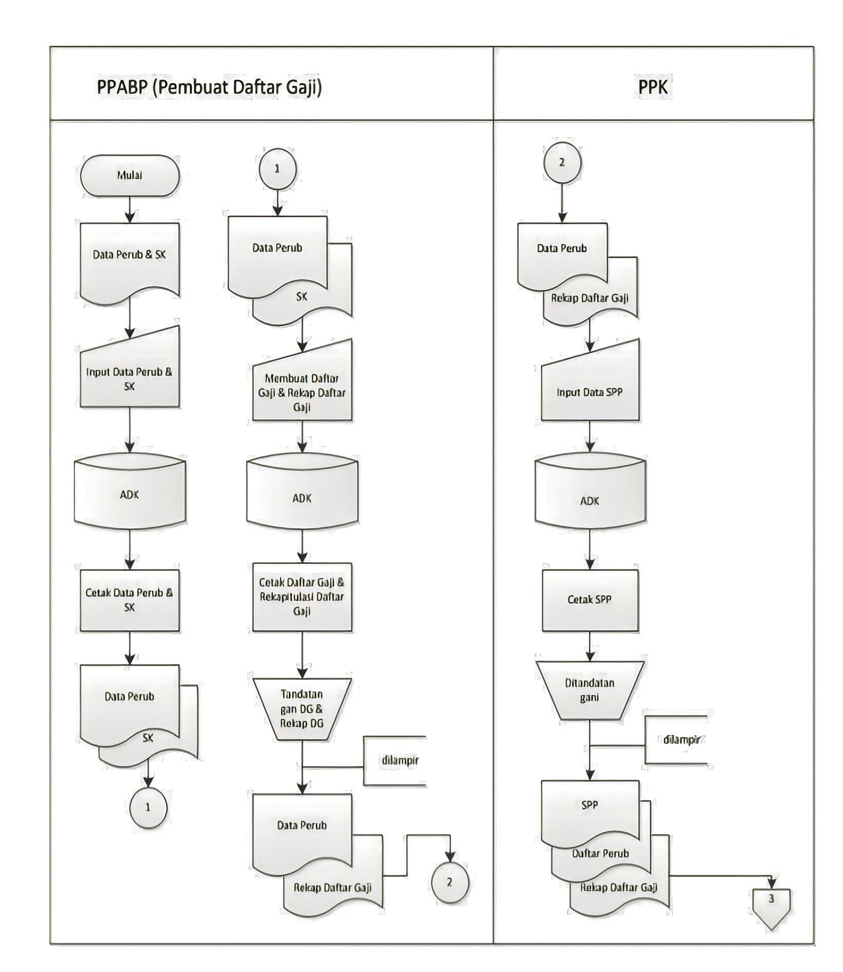
Gambar 4.1 Flowchart Tatacara pemberian gaji PNS Dan Non PNS Yang dilaksanakan dalam Pembuatan Daftar Gaji dan PPK.
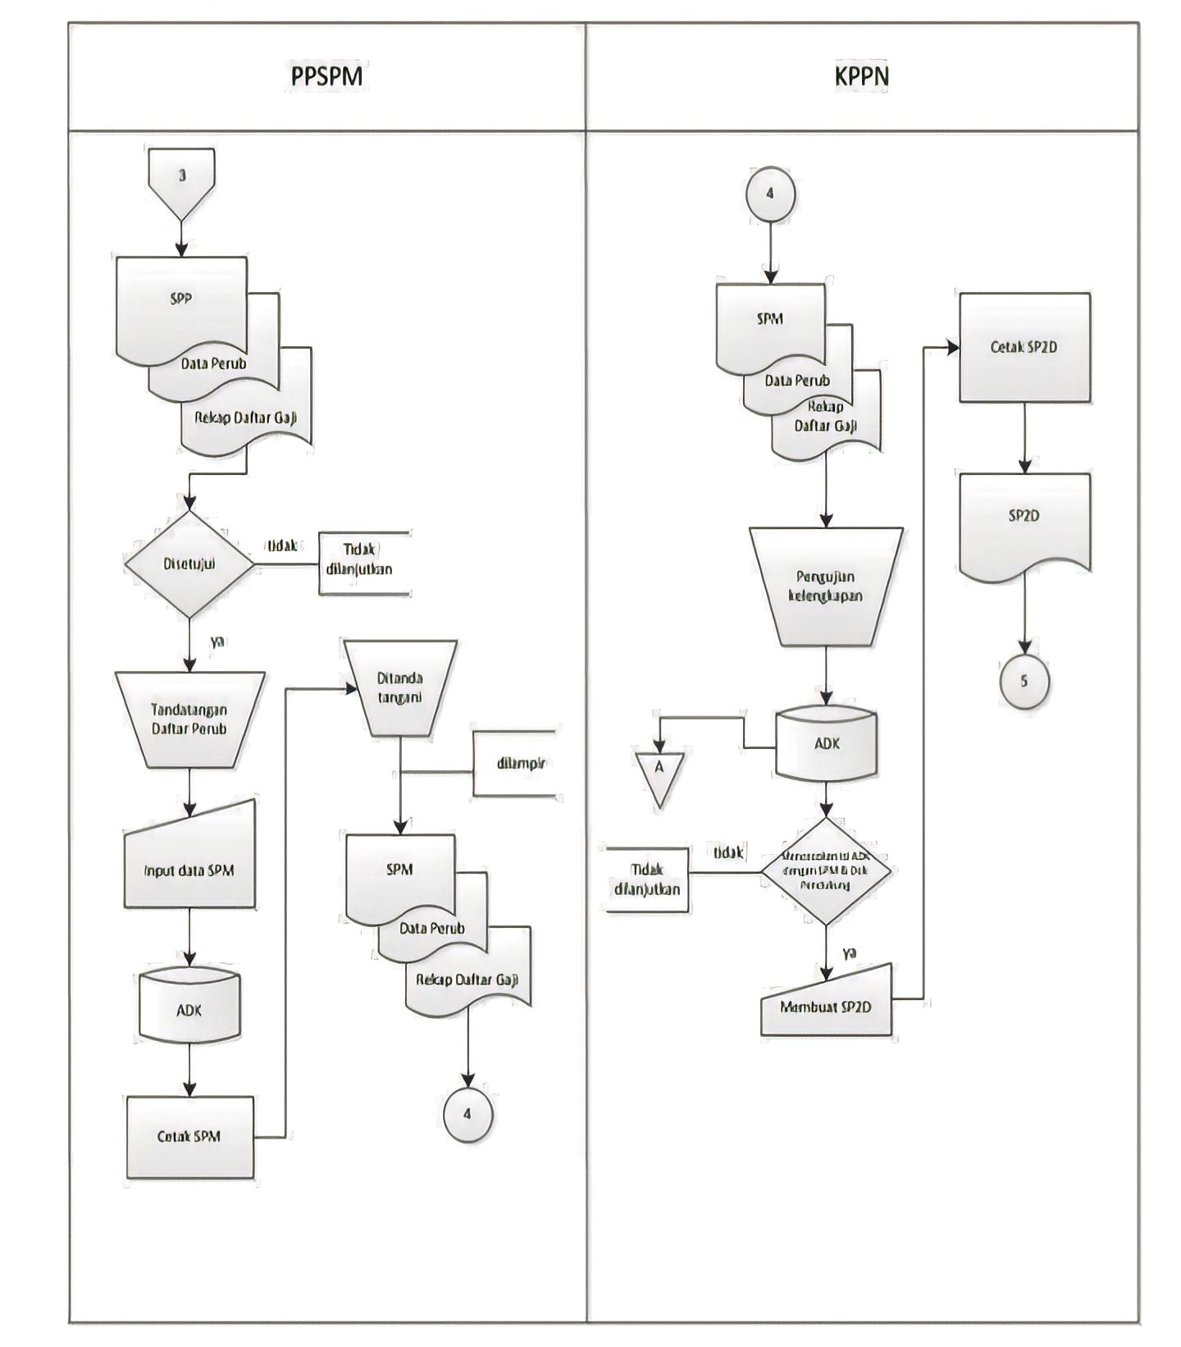
Gambar 4.2 Flowchart Tatacara pemberian gaji PNS dan Non PNS Yang dilaksanakan oleh PPSPM dan KPPN.
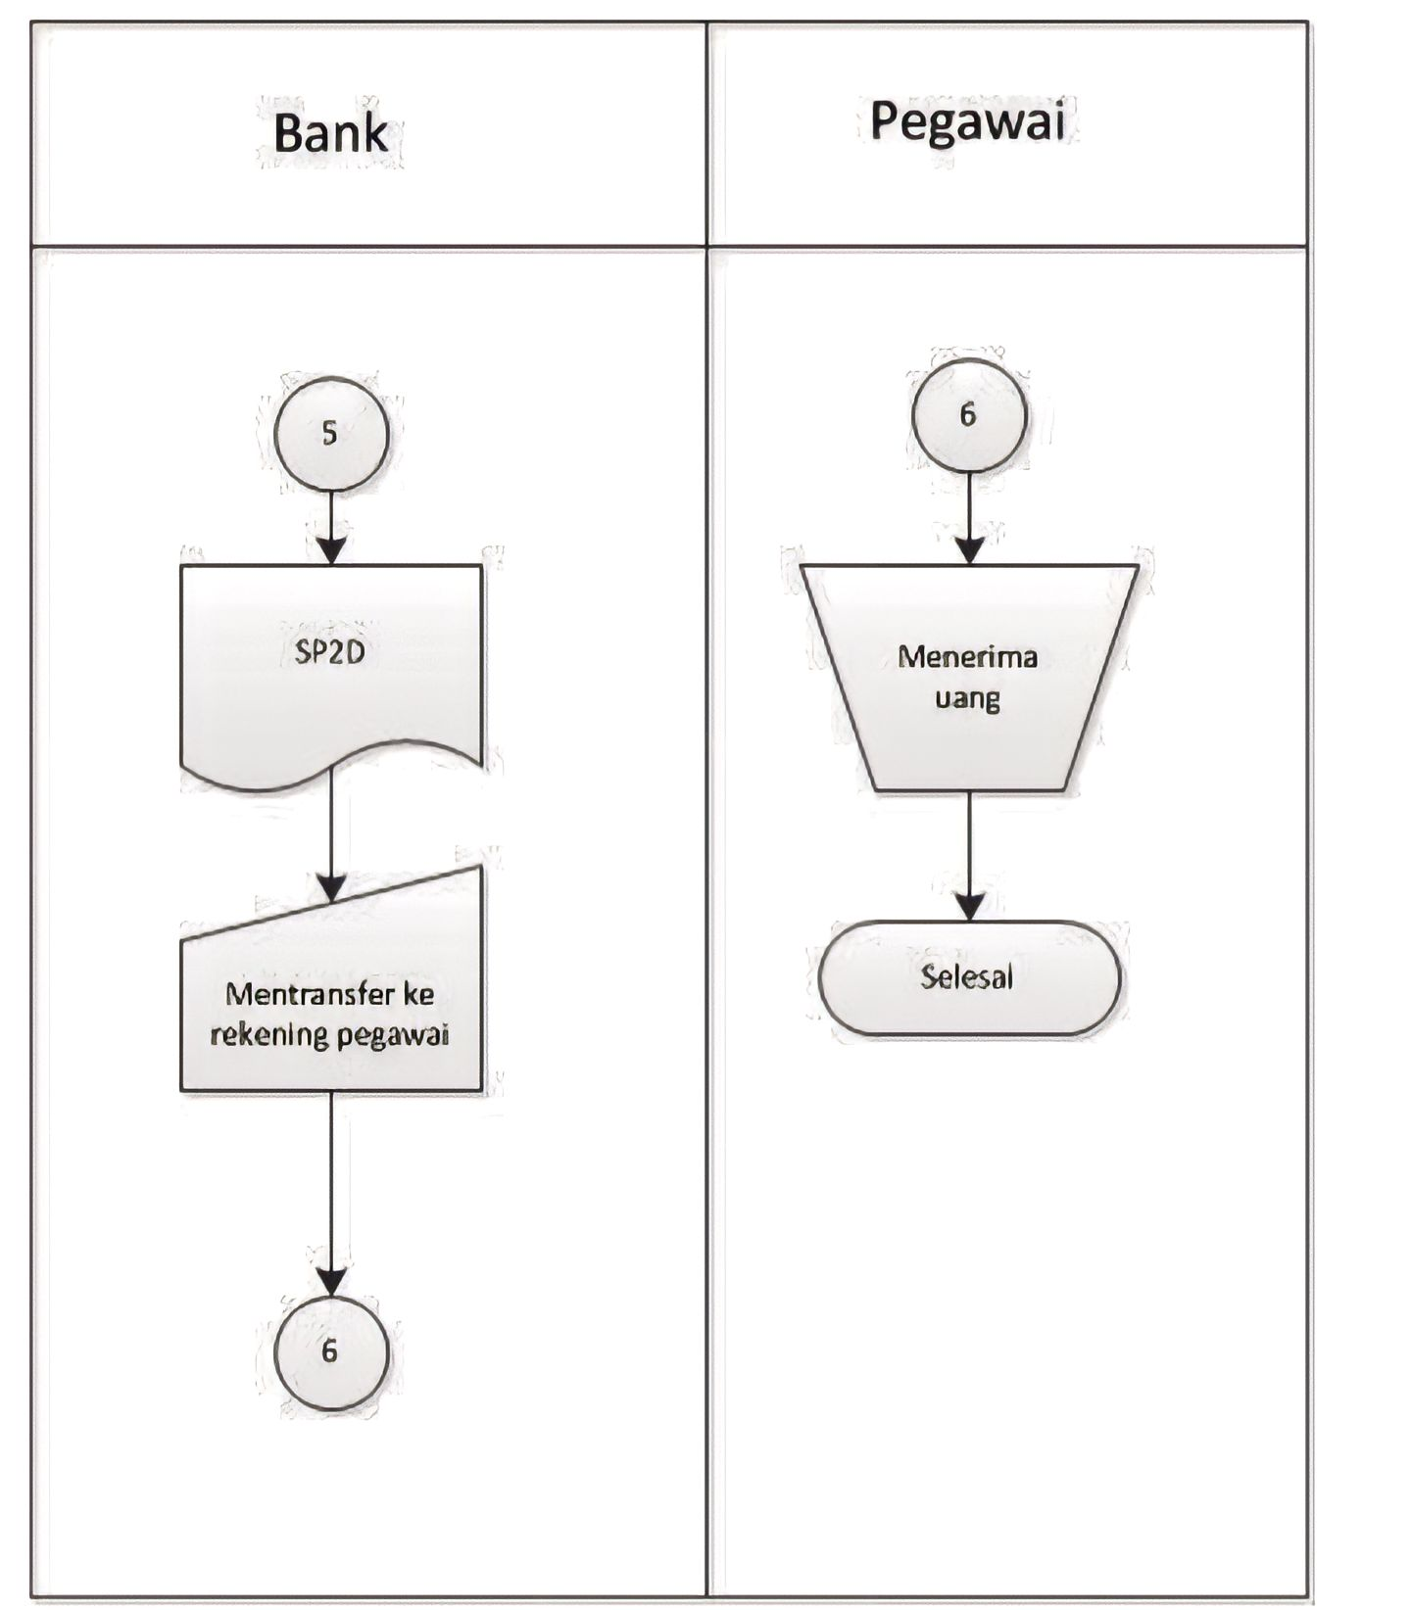
Gambar 4.3 Flowchart Tatacara pemberian gaji PNS dan Non PNS Yang dilaksanakan oleh Bank Dan Karyawan.

KESIMPULAN DAN SARAN
Kesimpulan
Sesuai dengan hasl analisa serta pemaparan sebelumnya, bisa ditarik kesimpulan sebagai berikut:
- Accounting information system pemberian gaji terhadap Dinas Perdagangan serta Perindustrian Kab. Langkat belum terlaksana secara bagus, masih terdapat beberapa saja yang tidak sama semacam belum terdapat pemisahan tugas. Catatan akuntansi yang digunakan di Dinas Perdagangan dan perindustrian kabupaten Langkat Cuma melaksanakan penulisan catatan pada list upah, pemotongan serta tunjangan upah. Maka dari itu, accounting system pembayaran gaji yang terkait dengan laporan accounting belum sama dengan ketetapan yang dicukupi. Catatan terhadap Dinas Perdagangan Dan Perindustrian Kab. Langkat berbeda dengan catatan yang dipakai pada perusahaan.
- Terdapat berbagai berkas yang tidak ada yakni amplop gaji, berkas tambahan untuk pengubahan gaji,kartu jam serta surat pernyataan upah. Hal tersebut karena pada Dinas Perdagangan Dan Perindustrian Kab.Langkat berbeda dengan prosedur yang dilakukan perusahaan.Pelaksanaan accounting information system pengupahan untuk mendukung penanganan internal terhadap Dinas Perdagangan Dan Perindustrian KabupatenLangkat termasuk proses pembentukan system penggajian, dokumen, catatan penggunaan, fungsi yang berhubungan serta mempunyai penanagan intern pada tahapan pemantauan accounting system pemberian gaji.

Saran
Terdapat saran oleh peneliti untuk referensi pengembangan accounting information system pengupahan dalam mendukung pengendalian intern pada Dinas Perdagangan Dan Perindustrian Kab.Langkat yakni:
            - Agar kekurangan yang terdapat dalam penerapan penggajian terhadap Dinas Perdagangan DanPerindustrian Kabupaten Langkat bisa diatasi, peneliti memberikan saran lebih baik dilaksanakan pemisahaan penugasan antar divisi yang menginput data upah dengan divisi yang mengola data upah. Hal tersebut agar memberi kemudahan pemisahan penugasan serta memmberikan kemudahan pemantauan, sehingga semua pegawai memiliki tugasnya sendiri sehingga data yang didiperoleh lebih tepat waktu dan akurat.
            - Saran Untuk Peneliti berikutnya, alangkah baiknya memperbanyak bahan pertimbangan teori megenai accounting information system pengupahan dan pengendalian internal sehingga dapat membandingkannya dengan teori serta penerapan yang terdapat pada lapangan.

DAFTAR PUSTAKA
Andri Soemitra. (2016). Hukum Ekonomi Syariah Dan Fiqh Muamalah; Di Lembaga Keuangan Bisnis Kontemporer. Prenadamedia Group.
Al-Qur’an dan terjemahannya ,2016 QS.Al- Ahqaf : 19
Fadli, M. R. (2021). Memahami desain metode penelitian kualitatif. Humanika, 21(1), 33–54. https://doi.org/10.21831/hum.v21i1.38075
Firdaus, N., & Kusumaningtias, R. (2021). Perancangan Sistem Informasi Akuntansi pada LAZIS Nurul Falah. Jurnal Ekonomi Akuntansi Dan Manajemen, 20(2), 80. https://doi.org/10.19184/jeam.v20i2.24273
Fatwa Dewan Syariah Nasional No: 09/DSN-MUI/IV,2000 Tentang pembayaran ijarah.
Indrasti, D. M., & Sulistyawati, A. I. (2021). Penerapan Sistem Informasi Akuntansi Penggajian dalam
Menunjang Efektifitas Pengendalian Internal. Solusi, 19(2),6579.https://doi.org/10.26623/slsi.v19i2.3163
Kurniawati, L. (2020). Analisis Efektivitas Sistem Informasi. 1(September), 5–7.
Langi, B., Saerang, D. P. E., & Gerungai, N. Y. T. (2019). Analisis Sistem Informasi Akuntansi Penggajian Dan Pengupahan Dalam Upaya Pengendalian Internal Pada Pt. Gemilang Emas Indonesia. Going Concern : Jurnal Riset Akuntansi, 14(1), 148–153. https://doi.org/10.32400/gc.14.1.22324.2019
Marciano, B., Syam, A., Suyanto, & Ahmar, N. (2021). Penerapan Pengendalian Internal Terhadap Kecurangan: Sebuah Literatur Review. WACANA EKONOMI (Jurnal Ekonomi, Bisnis Dan Akuntansi), 20(2), 130–137. https://doi.org/10.22225/we.20.2.2021.130-137
Mulyadi. (2016). Sistem Akuntansi. Jakarta:Salemba Empat.
Nova, G. D. A. (2020). Analisis Sistem Informasi Akuntansi Penggajian dan Pengupahan dalam Meningkatkan Pengendalian Intern pada PT. Pos Indonesia (Persero) Cabang Baturaja. Jurnal Akuntansi Dan Bisnis, 1(1), 1–30.
Nur Lailiyah, S. (2022). Analisis Sistem Informasi Akuntansi Penggajian Dalam Menunjang Efektifitas Pembayaran Gaji Pada Pt Sindo Utama Jaya. 17(1), 1–14.
Pricillia, N. K. D., Utami, L. R., & Putra, A. K. A. (2021). Analisis Sistem Informasi Akuntansi Penggajian Dan Pengupahan Pt. Andika Spa Kabupaten Badung Bali. Visionist, 10(2), 26.

